КВН
Цели : Развивать интерес к предмету, логическое мышление.
Ход КВНа:
I. Организационный момент
Орешек знаний тверд, но все же
Мы не привыкли отступать.
Нам расколоть его поможет
Наш КВН, девиз которого:
«Хочу все знать!»
— Сегодня наш КВН посвящен русскому языку. Играют три команды
(I ряд, II ряд, III ряд).
Каждое задание оценивается по трехбалльной системе:
1 балл — зеленый шар,
2 балла — желтый шар,
3 балла - красный шар.
П. Представление команд
Каждая команда представляет свое название в виде загадок. Другие команды отгадывают команда 1. Являюсь я важнейшей частью речи.. .
Давно живу я в мире этом,
Даю названия предметам...(Имя существительное)
команда 2. Определяю я предметы,
Они со мной весьма приметны.
Я украшаю вашу речь,
Меня вам надо знать, беречь! (Имя прилагательное)
команда 3. Интересная часть речи
В русском языке живет.
Кто что делает, расскажет:
Чертит, пишет, иль поет. (Глагол)

III Разминка
1. Наша устная речь состоит из...
2.Какие части речи вы знаете?
3.Из каких частей состоит слово?
4.Что вы знаете о предложении?
5. Назовите виды текстов.
6.Какие правила учат писать корень слова?

IV Oрфографичекий диктант
Назовите орфограммы в словах-отгадках.
Ты откуда, ты откуда
Прилетел к нам, красногрудый?
— Облетел я всю Сибирь.
Как зовут меня?...(Снегирь)
Есть, ребята, у меня
Два серебряных коня.
Езжу сразу на обоих,
Что за кони у меня! (Коньки)
Под гору — коняшки,
В гору — деревяшки.
По обеим сторонам,
Маленькие горы. (Лыжи)
Стучит, бренчит, вертится,
Никого не боится.
Считает весь свой век,
"А все не человек? (Часы)
Домовитая хозяйка
Полетела над лужайкой.
Похлопочет над цветком,
• Он поделится медком. (Пчела)
Горит столб, а дыму нет. (Свеча)
Стоит над водой, трясет бородой. (Камыш)
Махнула птица крылом,
Накрыла весь свет одним пером. (Ночь)
Что выше леса, краше света
И без огня горит? (Солнце)
В лесу у пня суетня, беготня.
Народ рабочий весь день хлопочет,
Себе город строит. (Муравьи)
V. Отгадай слова
— Какие части слова вы знаете? Сейчас мы это проверим.
1. Корень в слове снежинка,
приставка в слове подъехали,
суффикс в слове лесник,
окончание в слове ученики. (Подснежники)
2. Приставка в слове посмотрел,
корень в слове дороженька,
суффикс в слове лыжник. (Подорожник)
3. Корень в слове въезд,
суффикс в слове книжка,
приставка в слове побежали,
окончание в слове доска. (Поездка)
VI. Слова из словаря
— Каждая команда за три минуты вспоминает и записывает слова на
тему:
1. Школа. 2. Овощи и фрукты. 3. Животные.
VII. Ребусы
Чья команда быстрее прочитает ребусы?
— Прочтите имена детей (Вася, Витя, Вова, Надя, Валя, На-
таша, Настя, Ваня).
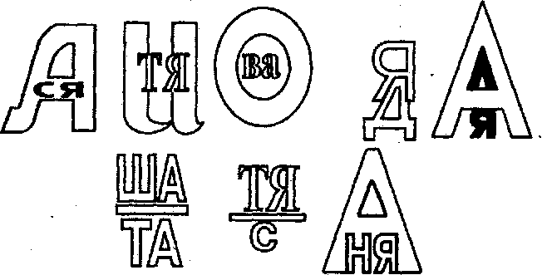
— Прочтите предложение (Валя и Наташа — подруги).)'
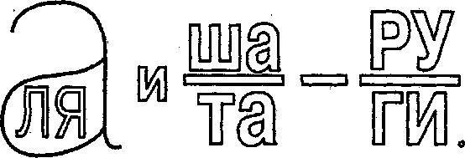

VII. Подведение итогов. Награждение команд
— Прочтите имена детей (Вася, Витя, Вова, Надя, Валя, На-
таша, Настя, Ваня).
— Прочтите предложение (Валя и Наташа — подруги).)'

VII. Подведение итогов. Награждение команд

